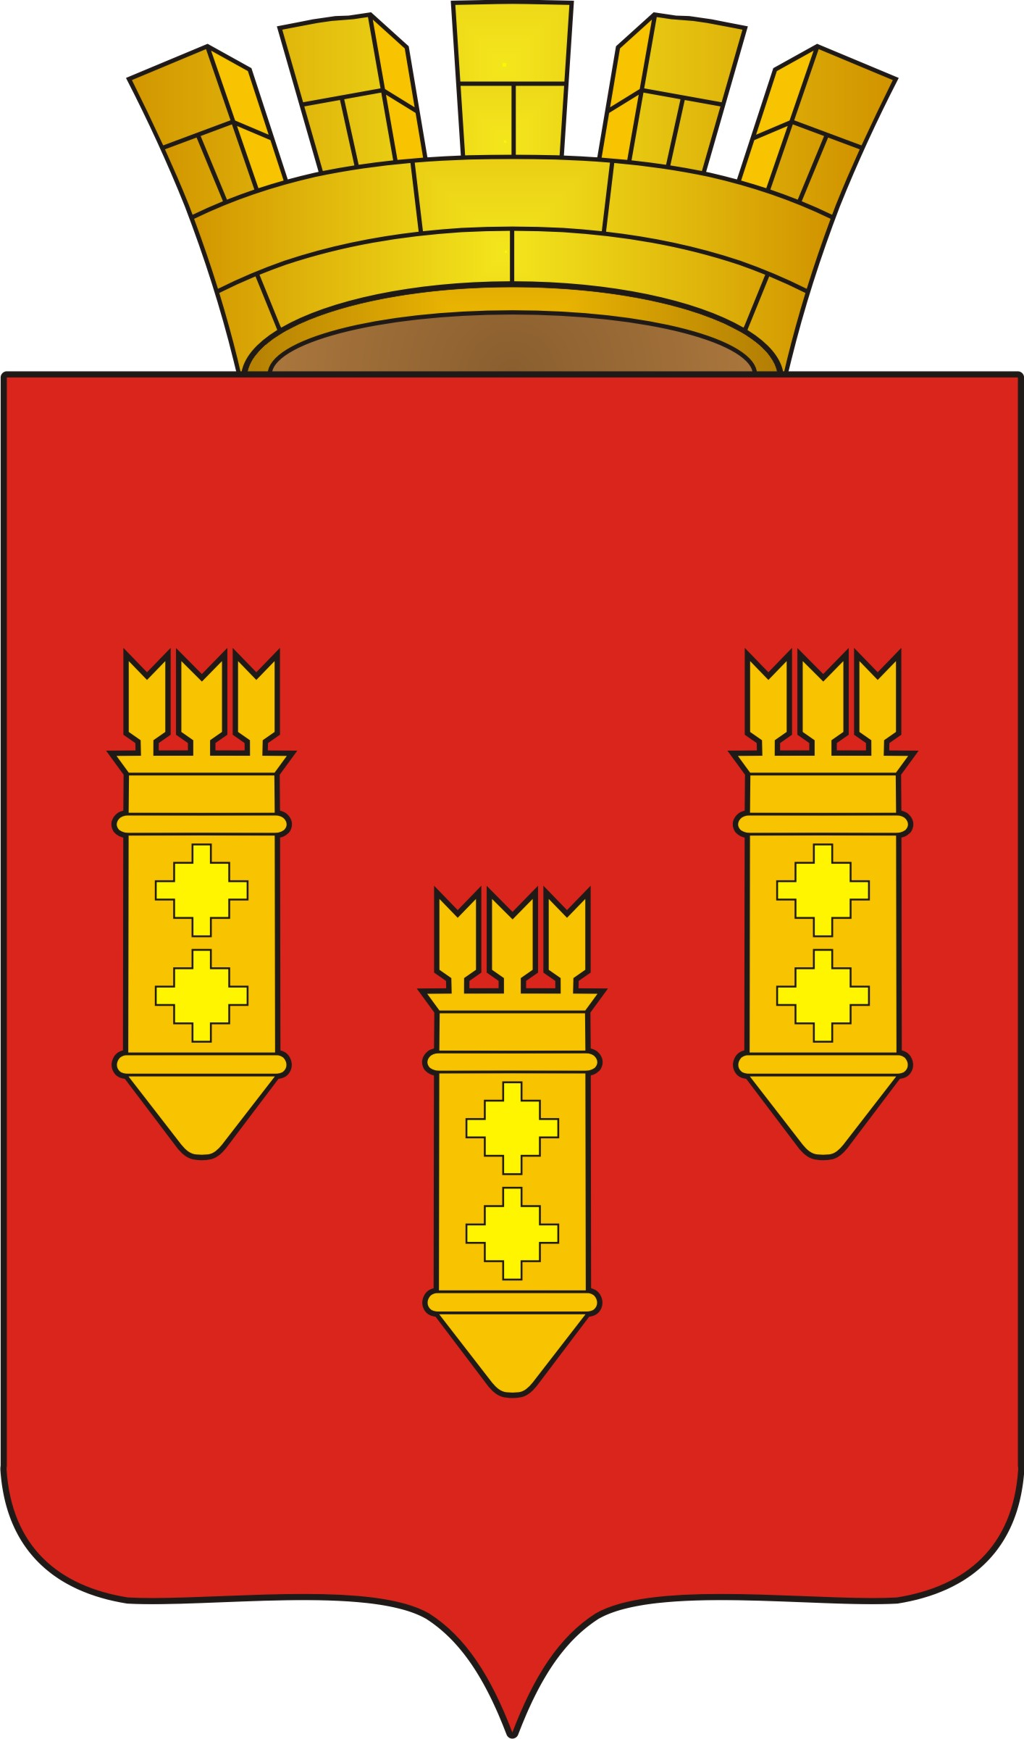

РЕШЕНИЕ
Собрания депутатов
города Алатыря
седьмого созыва

от «30» октября 2023 г. № 104/44-7

О возложении исполнения обязанностей главы города Алатыря Чувашской Республики

В соответствии с Федеральным законом от 06 октября 2003 г. № 131-ФЗ «Об общих принципах организации местного самоуправления в Российской Федерации», законом Чувашской Республики от 18 октября 2004 г. № 19 «Об организации местного самоуправления в Чувашской Республике», статьей 25 Устава города Алатыря Чувашской Республики, Собрание депутатов города Алатыря седьмого созыва
РЕШИЛО:

- Возложить исполнение обязанностей главы города Алатыря Чувашской Республики на заместителя главы администрации - начальника отдела архитектуры, градостроительства, транспорта, природопользования и жилищно-коммунального хозяйства Колова Кирилла Игоревича с 31 октября 2023 года на период проведения конкурса на замещение вакантной должности главы города Алатыря Чувашской Республики.
- На период исполнения обязанностей главы города Алатыря Чувашской Республики Колову Кириллу Игоревичу установить с 31 октября 2023 года денежное содержание по должности главы города Алатыря Чувашской Республики Чувашской Республики.

Глава города Алатыря - председатель
Собрания депутатов города Алатыря
Чувашской Республики седьмого созыва В.Н. Косолапенков

